《数据库系统原理》综合课程设计指导书

TD-LTE网络干扰分析系统

北京邮电大学
计算机学院

2018年9月

一. 引言

在TD-LTE网络中，移动终端UE与基站eNodeB间通过无线链路传递上下行无线信号，实现“移动用户-基站-核心网元-移动用户”间的相互通信。TD-LTE网络整个覆盖区域由一系列小区/扇区组成。在每个小区/扇区内，由位于小区/扇区中心位置的基站eNodeB为小区/扇区内的移动用户UE提供无线通信服务。地理位置相邻的小区Cell或扇区Sector的覆盖范围将会有重叠，而这些相邻小区具有邻区关系。在通话过程中，邻小区的可能会对主小区的产生干扰，从而影响通话质量。主邻小区的信号强度的差值可以表示邻小区对主小区的干扰强度，通过对干扰的分析可以找出潜在的干扰源，从而采取相应措施。
本次综合课程设计要求学生以小组为单位（每组不超过3人），根据课堂教学所讲授的数据库系统的设计过程，参考“软件工程”课程所讲述的软件系统开发方法，在基本课程实验已经建立的数据库系统基础上，采用2层C/S结构或3层B/S结构，利用SQL Server2、MySQL等主流数据库系统平台和C、C++、C#、Java、Python语言等，开发
TD-LTE网络干扰分析系统
，支持对数据库系统中TD-LTE网络KPI指标数据和PRB干扰数据的查询，并通过MRO测量报告数据计算主邻小区间的干扰。

二. 数据库应用系统生命周期和设计过程

本课程设计所开发的TD-LTE网络干扰分析系统属于数据库应用系统。
面向某一具体应用领域的数据库应用系统（DataBase Application System, DBAS）包括:
- 以数据库文件形式存在的数据库DB
- 关系数据库管理系统DBMS, 其核心是数据库引擎. 如 DB2、Sybase, Oracle, DB2 等. DBMS提供了查询处理与优化、存储管理、事务管理等关系数据库系统的核心数据管理功能
- 数据库应用程序. 例如, 数据库系统对外接口程序、位于客户端、对服务器端的数据库DB进行各种数据查询与更新的数据库应用程序等。
- 数据库应用系统用户。可以是数据库系统的操作人员或数据库系统管理员DBA, 也可以是其它应用程序。
数据库应用系统DBAS对外提供了数据存储管理和数据访问与处理功能。因此，DBAS的设计与实现包括以下2个方面：
  - 数据库DB所存储的面向具体应用领域应用数据的存储设计与实现。
  - 对数据库数据进行访问和处理的各种数据库事务和应用程序的设计与实现。
注： 对比 程序 = 数据结构 + 算法
数据模型 = 数据定义 + 数据操作
数据库应用系统DBAS的设计过程和生命周期如图1所示，具体参见“附录3-数据库应用系统生命周期模型”。DBAS的设计需要经过概念设计、逻辑设计、物理设计等步骤，有关物理设计的一些内容参见“附录4-存储技术与物理设计”。

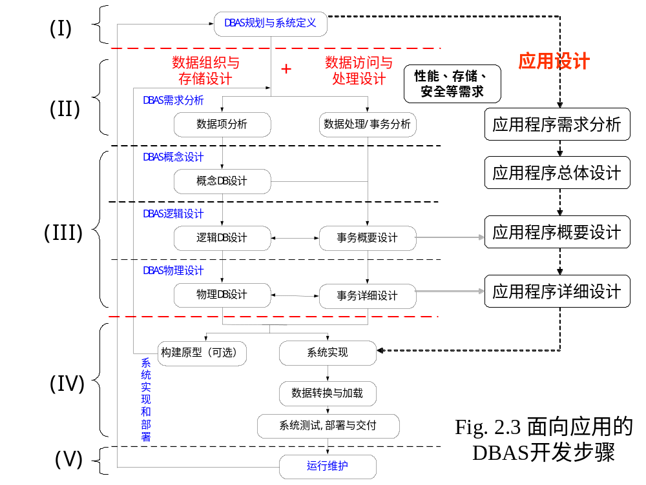
图1 数据库应用系统DBAS的设计过程和生命周期

系统的层次结构如图2所示。
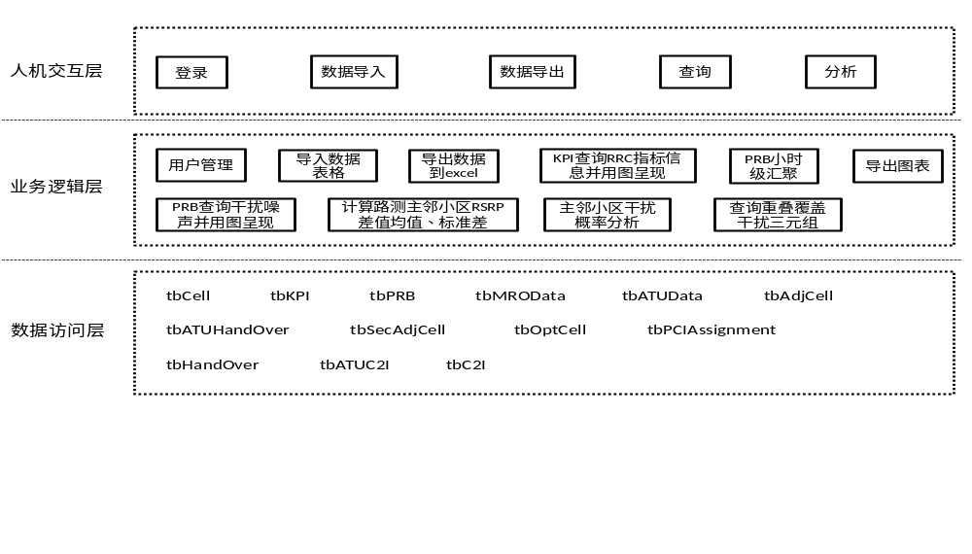图2 TD-LTE干扰分析系统层次结构图

三. “TD-LTE网络干扰分析系统”功能需求

开发数据库应用程序，实现如下功能。

3.1 界面要求
1. 登录界面
登录界面要求有以下功能：
1）新用户注册；
2）用户通过口令、密码登录系统。
注意区分登录系统的口令和连接数据库的口令，普通用户不允许知道连接数据库的口令。
2．界面布置
采用多级菜单项，合理布置界面，要求简洁美观。

注意：
- 设计界面时布置一级二级菜单，一级菜单为主要功能（根据系统设置），分别点击进入二级菜单，二级菜单为每个大功能的细化；
- 选择表时要求使用下拉菜单，不能将所有表名平铺在界面上。

3.2 数据管理
3.2.1. 编写数据导入程序，导入如下4种数据。
- 网络配置信息导入
从外部导入Excel表形式的网络配置信息，即TD-LTE网络配置数据库中的小区/基站工参表tbCell，并存入相应数据库表中；

- KPI指标信息导入
从外部导入Execl表形式的天级的KPI指标统计数据（表“优化区17日-19日KPI指标统计表”tbKPI），存入相应数据库表；

- PRB干扰信息导入
从外部导入Execl表形式分钟级的PRB干扰数据（表“优化区17日-19日每PRB干扰 查询-15分钟”tbPRB），存入相应数据库表；

- MRO数据导入
从外部导入TD-LTE网络配置数据库中的MRO测量报告数据表tbMROData，并存入相应数据库表中；

以程序方式实现数据导入要求:
  - 向数据库中达到1个关系表导入一条主键值不为空的数据（对应于一个元组）时，根据该条数据中的主属性/主键，判断本条数据是否已在数据库表中；
如果不在，则将该条数据作为新数据插入数据库。如果数据已经存在，则删除数据库中已有数据，将该条数据插入数据库，即用新数据覆盖数据库中的已有旧数据。
例如，当向数据库中的小区表tbCell（CITY，SECTOR_ID，SECTOR_NAME，… ）中导入一条数据(‘三门峡’, ‘124672-0’, ‘三门峡渑池刘果-HLHF-1’, …)时，由于SECTOR_ID为主键，因此根据124672-0判断本条数据是否已在数据库tbCell表中，然后将本条数据插入数据库或覆盖已有数据。

说明：
tbMROData为csv格式，不要将其强制改为excel格式，可以将导入功能实现两种格式，也可以采用SQL Server DBMS提供的导入功能，将tbMROData和其它剩余表手工导入；或者：直接利用基本课程实验的数据库中已有数据。

3.2.2. 数据导出
在界面上用一个下拉列表显示数据库中的表，指定某些表，如tbCell，将表中数据以Excel或txt格式的文件输出，要求输出文件中应当有表中各个属性名称。

注意：
1. 至少从数据库中选择3张表，实现数据导出;
2. 文件导入/导出的路径必须可选，不能在代码中写死固定

3.3 信息查询
至少完成以下几类信息的查询
- 小区配置信息查询
从tbCell表中查询小区信息。
要求：
- 用户在界面上以输入框或者下拉列表的方式，选择小区ID Cell_ID/Sector_ID或小区名称CellName/SectorName，以列表方式输出该小区全部信息；
- 程序在查询界面下拉列表中列出表tbCell中全部小区名称，用户在界面上以输入框或者通过下拉列表选择特定小区名称，以列表方式输出该小区全部信息；

- 基站eNodeB信息查询
从tbCell表中查询基站所属全部小区信息。
要求：
用户在界面上以输入框或者下拉列表的方式选择基站ID eNodeBID或基站名称eNodeBName，以列表方式输出该基站全部小区信息；

- KPI指标信息查询
用户在界面上根据网元名称以输入框或者下拉列表的方式选定表tbKPI中的某个特定网元，在右侧显示其属性列表，通过时间/日历控件，查询网元某个时间段（天级）某个属性值的变化情况，并将结果用柱状图或折线图的方式呈现出来，例如查询网元从2016年7月17日到7月19日的RRC连接重建比率 (%)。

- PRB信息统计与查询
（1）根据表“优化区17日-19日每PRB干扰 查询-15分钟”，统计小时级的PRB干扰数据，生成一张新表tbPRBnew，并导出到外部的excel表中。
注：某一网元某一小时内的PRB干扰=该小时内4个15分钟平均值的和/4，要求计算所有的网元从2016年7月17日到7月19日的每个小时的100个PRB上检测到的干扰噪声的平均值。
（2）根据（1）中得到的小时级的PRB干扰数据表，在界面上根据网元名称以输入框或者下拉列表的方式选定某个特定网元，在右侧显示其属性列表，添加时间控件，查询网元某个时间段（小时级）某个属性值的变化情况，并将结果用柱状图或折线图的方式呈现出来，例如查询网元某一天从01:00:00到13：00：00每个小时内第60个PRB上检测到的干扰噪声的平均值。也可将时间段缩小到分钟级，此时用tbPRB进行查询，总之查询的时间粒度要和表对应。

注意事项：所有查询内容都要求可以导出，查询结果的图表要求可以导出，保存到可选路径中。

3.4 主邻小区C2I干扰分析
参照基本课程实验中的tbMROData和tbC2I表。
tbMROData记录了LTE MRO测量报告的内容。在tbMROData中，每一行表示位于服务/主小区ServingSector覆盖范围内特定位置的1个移动终端在一个特定时刻接收到的：1）来自服务/主小区ServingSector参考信号接收功率LteScRSRP；2）来自周边某个邻小区InterfereringSector的参考信号接收功率LteNcRSRP，该信号形成对主小区信号的干扰。
服务/主、干扰/邻小区间的C2I定义为：
C2I(ServingSector, InterfereringSector)= LteScRSRP-LteNcRSRP

C2I值越小，说明邻小区对主小区的干扰越大。

对于一对主邻小区对<ServeringSector, InterfereringSector>，在主小区覆盖范围内，会有许多终端在不同位置处、不同时刻收到许多条MRO测量报告。因此在tbMROData中，一对主邻小区会有许多条<LteScRSRP, LteNcRSRP>RSRP测量值对。
例如<主小区ID=‘5641-129’，邻小区ID=‘15513-128’>有6515条测量值对。

将主邻小区对<ServeringSector, InterfereringSector>间的C2I看作符合正态分布的随机变量，根据tbMROData表中的多条<LteScRSRP, LteNcRSRP>RSRP测量值对，可以计算C2I的均值C2I_mean和标准差std；
说明：在tbC2I表中，主邻小区分别用SCELL、NCELL表示，有别于tbMROData表。
在此基础上，进一步计算：
- 主小区信号比邻小区RSRP信号强度弱9db的概率，即主邻小区RSRP差值小于9的概率，
PrbC2I9(SCell, NCell)=Prb{C2I(SCell, NCell)<9}
PrbC2I9越大，说明邻小区对主小区的干扰越大。
- 主小区、邻小区的RSRP信号强度差值小于6db的概率PrbABS6，即
PrbABS6(SCell, NCell)=Prb{ -6<C2I(SCell,NCell)<6}
PrbABS6越大，说明主邻小区信号相差不大，主邻小区间出现重叠覆盖干扰。

具体要求和实现步骤如下：
1．主邻小区RSRP差值（即C2I）的均值C2I_mean、标准差std计算
根据导入的MRO测量报告数据表tbMROData表中主小区和邻小区的参考信号接收功率RSRP，计算主邻小区RSRP差值，该联系是多对多联系。
计算每对主邻小区<SCell, NCell>的RSRP差值C2I，并计算出C2I的均值和标准差。
2．主邻小区RSRP差值小于9的概率PrbC2I9计算
根据每对主邻小区RSRP差值的均值和标准差，可以得到正态分布，根据正态分布求出主邻小区RSRP差值小于9的概率Prb9=Pr{C2I<9db}。
3．主邻小区RSRP差值绝对值小于6的概率PrbABS6的计算
根据每对主邻小区RSRP差值的均值和标准差，可以得到正态分布，根据正态分布求出主邻小区RSRP差值绝对值小于6的概率（PrbABS6）。
4．生成新表tbC2Inew
新表包括六个属性：主小区ID、邻小区ID、主邻小区RSRP差值的均值、主邻小区RSRP差值的标准差、主邻小区RSRP差值小于9的概率、主邻小区RSRP差值绝对值小于6的概率。

注意：
- 要求学生自己设置一个参数，将<LteScRSRP, LteNcRSRP>RSRP测量值对条数小于这个参数的内容先筛选掉。
- 生成的新表里的数据与tbC2I中的数据值不一样。

示例：
求一对主邻小区的信号强度差值的均值、标准差和相关概率：
注：示例采用SQL语句只是表明一个计算过程（只计算了一个特定的主邻小区对），系统要求计算tbMROData全表的数据，需编写代码实现。

1.选择一对特定小区的主邻小区的RSRP值（主小区ID=‘5641-129’，邻小区ID=‘15513-128’）
结果：
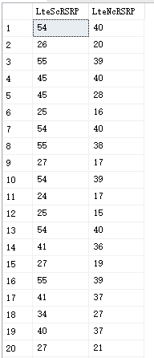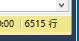
这一对小区间的<LteScRSRP, LteNcRSRP>RSRP测量值对共有6515个。

2.计算主邻小区RSRP差值的均值和标准差（数据表中的LteScRSRP和LteNcRSRP类型为int，而均值和标准差类型应该为float，计算时要注意类型的转换）
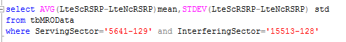
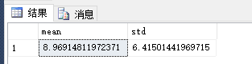

3.求C2I干扰概率
主邻小区RSRP差值的分布看作正态分布，已知均值和标准差，可以计算相关干扰概率。
（1）差值小于9的概率PrbC2I9=0.501919;
（2）差值的绝对值小于6的概率PrbABS6=0.311926;

3.5 查询重叠覆盖干扰三元组
根据表tbC2Inew，找出所有的小区三元组<a,b,c>（其中a,b,c互为邻小区），生成新表tbC2I3，其中有三个属性，分别是三个小区的小区ID。
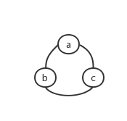
使得：
- PrbABS6(a,b)或PrbABS6(b,a)>=x%;
- PrbABS6(a,c)或PrbABS6(c,a)>=x%;
- PrbABS6(b,c)或PrbABS6(c,b)>=x%;
注意：PrbABS6即主邻小区RSRP差值的绝对值小于6的概率。
在根据上述方法计算出的三元组<a, b, c>中，小区a、b、c相互间信号差别不大，没有主导小区，出现严重重叠覆盖，会严重影响通话质量、下载速率等KPI性能指标。

注意：
- 要求在设计系统时，x参数可配，在界面上输入不同的值显示不同的结果，例如x=70;
- 求三元组时要求去重。

四. “TD-LTE网络干扰分析系统”应用程序设计
- 总体结构：
人机界面模块、数据导入/导出模块、信息查询模块、PRB小时级计算、干扰分析模块等
采用：B/S、C/S架构

- 导入过程及导出程序
导入数据时，要求数据库中已有对应的表结构。
如前所述，向数据库表导入数据时，必须根据导入的数据在数据库中是否已经存在，采取insert或update动作。如果完全由导入程序逐条判断并导入，导入过程将非常慢。
因此，必须采用批量导入及导入触发器等技术，以实现数据快速导入。
需要开发导入程序和定义在tbCell上的导入触发器，2者共同完成数据导入工作。
以从导入数据文件Cell.xls向tbCell中导入小区配置数据为例，其原理如下图所示。
- 导入程序分批、每次从tbCell.xls数据文件中批量读取多条（如50条）数据到内存数据结构InputBuffer中，例如在C#语言中的Datatable。
InputBuffer的结构与数据库表tbCell完全一致。
在导入程序在将数据逐条读入InputBuffer过程中，可对导入数据进行清洗，包括判断每条数据的各个属性值是否符合数据类型要求、取值是否在合法范围。来自于数据文件的不符合要求的数据，将被剔除掉。
- 在一批50条元组全部读入InputBuffer后，导入程序用数据库提供的批量插入语句，例如SQL Server中的BulkInsert语句，将这批语句全部插入数据库
- DBMS收到这批插入的数据后，自动启动导入触发器，由导入触发器对这批数据进行insert或update操作。具体如下：
- 在SQL Server数据库中（其它数据库也有类似机制），当用bulkinsert向tbCell中插入数据时，在系统内部会自动生成一个临时关系表tbInserted, 该表存放被插入的数据，并且定义在该表上的导入触发器是可以直接访问tbInserted的。
导入触发器依次扫描tbInserted中的每个元组，如果某个元组中的CellID在数据库表tbCell中已经出现，则将该元组放到临时关系表#UpdateTemp。按照此种方式，找出导入数据中需要Update操作的全部元组，并暂时存放在#UpdateTemp。
- tbInserted中存放的是对应于Insert或Update操作的2类元组，因此将tbInserted与#UpdateTemp做集合差操作，得到的就是以前没有在tbCell中出现过、因此需要Insert得元组，这些元组缓存在#InsertTemp中。
- 触发器对临时关系表#InsertTemp、#UpdateTemp中的元组分别执行Insert、Update（也可以先delete、后insert）操作，将数据导入tbCell中。
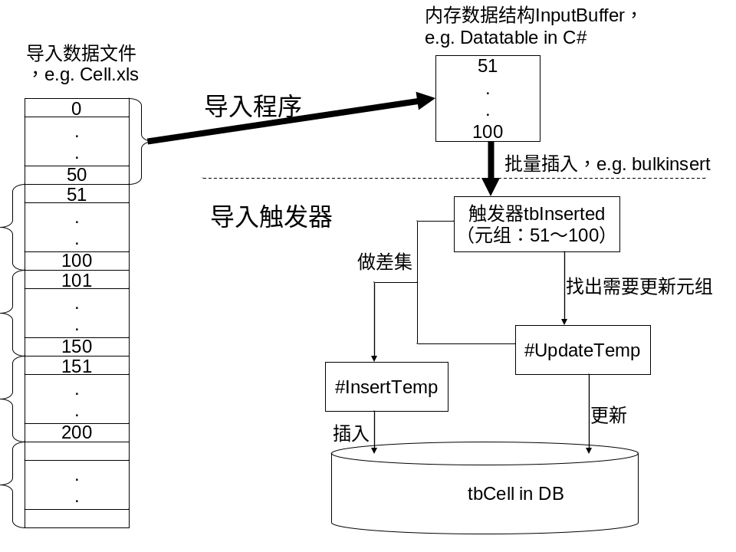
图3 导入过程示意图
- 存储过程与触发器的使用
本系统的多个功能需要使用一系列涉及数据库访问的计算过程，如根据15分钟级PRB数据计算小时级PRB指标、根据主邻小区RSRP差值计算均值和标准差等。
可以将上述这些涉及到数据库访问的计算过程开发为存储过程，并编译、存储在数据库服务器上，应用程序的各功能模块直接调用这些存储过程，从而实现查询执行计划重用，提高系统开发和程序运行效率。
此外，数据导入功能需要使用触发器来实现。

- 数据库物理设计——文件/文件组设计
本系统需要新建一个专用数据库，
要求：
用create database语句创建，创建的同时建立数据库的文件和文件组，数据库主文件、辅文件、日志文件、文件组，根据实际需要安排在不同的磁盘分区中。

- 索引设计
为提高系统的数据查询效率，需要在tbCell等表上建立合适的索引，并在SQLServer下对比同样的查询语句有无索引的查询执行计划。
索引建立的原则参见课程讲义、“实验8 数据查询分析与优化”。
根据系统各功能模块需要，为各个关系表定义合适的索引，并将设计结果记录在数据库表设计文档中。

注意：
除了各表的主键之外，至少创建4个非聚集索引，以提高DB访问速度。

五. 课程设计内容
在基本课程实验基础上，按照前述原理和方法，设计开发TD-LTE网络干扰分析系统。
设计包括数据存储的设计和数据处理设计两方面，即数据库表设计、软件模块结构设计（如系统模块化分、各模块输入/输出和功能描述）、索引设计等（参见附录4）。

六． 注意事项
- 选择合理的开发语言和环境，保证各项实验内容均能按照要求完成；
- 先使用create database语句创建数据库，合理设计数据库主文件、辅文件，将数据文件、日志文件、索引文件安排在不同磁盘分区中；
数据库创建完成后，再建立数据库表。可以采用基本课程实验的建表脚本；
- 数据库表创建后，在后续的导入/导出、查询、分析过程中，不允许修改数据库中结构，如不允许drop、create关系表；但允许动态调整索引；
注意区分：DB设计者、DB使用者的角色，权限不同；
- 界面设计，详见3.1，可以有自己个性化的设计，但必须涵盖所有功能，注意页面布局，尽量简洁、美观、直观
要求：采用一级菜单-二级菜单项的界面排列方式；不要将全部功能安排在一个页面内；

- 需要有用户注册功能；用户登录界面应区分开用户级口令、密码和数据库连接级口令密码，对用户级口令密码要有用户注册功能；
- 数据导入必须完成批量导入，而且要考虑数据库已存在表结构（为空表或旧数据）的情况；
导入表时要求通过路径选择任意的表；导出数据库中表和查询结果的图表都要求导出路径可选，不要直接在代码里固定表名和路径名；
采用触发器，判断导入的数据是否主键与表中现有数据重复，采取update或insert/delete方式更新数据，建议：采用update，但需要实验比较，哪个好一些？？
数据分批时，要根据输入内容和可用内存估计，合理选择每次读入内存清洗的数据量。不能简单地输入读入1个货多个文件块。
导入时：选择要导入的数据库表名/数据库中数据类型(如小区级工参)、要导入的输入文件名和路径；
数据导出时，可以自定义导出文件名，选择文件存放路径
防止数据导入时，分批读取导入文件中数据——不能全读到内存中，进行数据清洗（包括类型检查、范围检查）；对清洗后的数据直接由内存，通过数据库批量导入操作，写入数据库。不允许：将清洗后的数据写入磁盘文件，再有文件导入数据库。

- 导入时，增加导入进度条；
- 数据查询时，要求输入框和下拉列表的方式都实现，2种方式放在同一个框中；
注意：
输入查询条件时，对数值型属性，如eid，需要进行类型检查，防止输入非数值型数据导致死机；

- 与时间相关的KPI和PRB查询时要注意：
- 查询输入条件包括：
网元对象，KPI指标/PRB，查询时段的起点、终点；
通过日历、时间控件选择起点、终点。
- 查询时段的起点、终点的时间粒度需与表中数据的时间粒度保持一致。例如，KPI如果是天级数据，则KPI查询时需要选择年、月、日；PRB数据的时间粒度为小时级，则需要输入年、月、日；
- 用图表呈现结果时，可以选用柱状图、折线图；注意纵坐标范围和单位坐标的选取，使得图形能有一个好的呈现效果；
- 不能遗漏数据库存储过程和函数相关的实验内容；
- 干扰分析计算C2I时，设置可配置的样本下限阈值。当主邻小区对的C2I样本数小于该阈值时，可以不计算该主邻小区对的C2I干扰的均值、标准差、Prb6概率等。
- 计算干扰三元组时，筛选主邻小区对的阈值参数，不要固定为0.7，应该在界面上可配置；注意对三元组去重；
- 编写系统代码时要注意代码的灵活性和通用性，在完成系统功能的基础上，可根据实际情况添加一些必要的功能；

- 设计和实现系统时要多思考各种合理有效的实现方法，不要拘泥于指导书给出的实现方式。

七． 课程设计实验环境与工具
- DBMS:
SQL Server 、MySQL、PostgreSQL等

- Programming languages:
Java, C, C++, C#，Python等

- DB interface
ODBC, JDBC，ADO等

八． 课程设计要求
    - 学生以组为单位完成课程设计，每组不超过3人。
    - 开发流程遵循图1 所示的DBAS的设计过程和生命周期模型规定的步骤。每一步中应遵循数据库系统开发的基本原理和方法。
    - 课程设计文档应完整描述需求分析、数据存储的设计和数据处理设计两方面，即数据库表设计、软件模块结构设计。
    - 设计文档还应包括系统的安装与运行环境、运行实例（以截图的方式体现）等。
    - 文档应格式规范，内容完整。包括封面、目录、正文内容、案例图片、附录等
    - 课程设计完成后，各组提交设计文档、程序，并通过程序演示进行课程验收。
    - 重点注意事项：
      - 提交文档的名称统一采取如下形式：
班级_姓名1_姓名2_姓名3_数据库系统原理课程设计.doc
      - 文档必修包括封面，封面格式参见：
课程设计报告封面(分组版)
在封面栏目“课程设计内容”中，填写课程设计内容、组员分工。

      - 不要照抄指导书中内容
      - 将所有设计文档合并在一个Word文件中，图片插入文档中合适位置；所有程序代码以附录形式单独放在一个文件中。
    - 实验必须包括数据批量导入、存储过程与触发器、索引设计、查询指标图形化显示这4方面内容，如有缺失，各扣10分。
    - 按时提交文档，并进行验收。验收前，文档发至：yewen@bupt.edu.cn
验收时间、地点：
- 2018年9月14号（第2周五下午），
- 下午：14:30-18:00, 教三-411
注意：验收时，全组成员必须到场。如有缺席，以旷考论处，成绩零分！！
如果提前做完，可以提前预约验收。

班级 |  | 姓名，学号，分工
DB平台，开发语言
完成情况及评分点
实验内容及功能点 |  |  | 完成情况
文档内容  （20分） | 1．实验目的、内容  （2分）
文档内容  （20分） | 2.设计：  2.1层次结构（2分）；  2.2业务层软件模块设计（2分）； |  | （名称、功能、输入/输出、流程）
文档内容  （20分） | 2.3 数据库层设计：  E-R图设计（2分）；  数据库关系表设计（2分）： |  | （关系表定义、属于第几范式）
文档内容  （20分） | 2.4存储过程和/或触发器/函数设计 （2分）
文档内容  （20分） | 2.5索引设计（2分）；  聚集、非聚集索引
文档内容  （20分） | 2.6数据库文件/文件组设计：数据库主文件、辅文件、日志文件、文件组，安排在不同的磁盘分区中（1分）
文档内容  （20分） | 2.7数据库访问接口  （1分）： |  | 软件模块使用的API接口
文档内容  （20分） | 3. 系统实现：  （1分） |  | 软硬件平台、开发环境/语言、数据库平台
文档内容  （20分） | 4. 系统运行示例（系统登录、主要业务功能运行截图）（2分）  5. 总结（1分）
登录界面（7分） | 新户注册；  口令、密码
批量导入  （10分） | 1. 输入文件分组，如每50行一组；（2分）  2. 对输入数据进行范围检查，如SECTOR_ID定义在合理区间内（至少2个属性）  （2分）
批量导入  （10分） | 3. 批量插入命令bulkcopy, bulkinsert（2分）
批量导入  （10分） | 4. 触发器：insert/delete/ update，处理新插入数据、已有数据（4分）
数据导出  （3+4  =7分） | 数据库表导出（已有表和新生成的表）
数据导出  （3+4  =7分） | 查询结果导出（包括图表）
索引设计与分析（8分） | 主键聚集索引设计  （2分）
索引设计与分析（8分） | 非聚集索引设计（至少2处）  （3分）
索引设计与分析（8分） | 观察对比查询执行计划，比较索引效果  （3分）
数据库文件/文件组物理设计（6分） | 观察：数据库主文件、辅文件、日志文件、数据库文件组，列出文件、文件组名称；  （3分）
数据库文件/文件组物理设计（6分） | Create Database定义语句、所在磁盘分区；  （3分）
采用日历/时间控件，输入查询条件  (10分) | PRB小时级呈现
采用日历/时间控件，输入查询条件  (10分) | 对性能指标（KPI，PRB）按时间段查询，如xx年xx月xx日——xx年xx月xx，注意时间粒度和表一致！！！  （至少2个指标查询）
查询指标图形化显示（10分） | 至少2个指标显示；  （3分）
查询指标图形化显示（10分） | 采用的图形显示控件；  （2分）
存储过程/触发器/函数  （4+4+4=12分） | 存储过程:
存储过程/触发器/函数  （4+4+4=12分） | 触发器:
存储过程/触发器/函数  （4+4+4=12分） | 函数：e.g. 计算主邻小区RSRP差值的均值、标准差。
干扰分析三元组（5+5=10分） | 计算C2I，生成新表。
干扰分析三元组（5+5=10分） | 三元组查询结果。

九．参考文献
教材：
Abraham Silberschatz, Henry F.Korth, S. Sudarshan, Database System Concepts (Fifth Edition), Higher Education Press and McGraw-Hill Companies, Beijing, May, 2007
参考书目：
- 教育部考试中心，全国计算机等级考试四级教程——数据库工程师（2008年版），2007年9月，高等教育出版社。
- Thomas M. Connolly, Carolyn E. Begg, 著，何玉洁，梁琦等译，数据库系统设计教程，（Database Solutions: A step-by-step guide to building databases）, 机械工业出版社，2005年6月。
- PauLraj Ponniah 著，韩宏志 译，数据库设计与开发教程，清华大学出版社，2005年2月。

